啤酒游戏经营决策沙盘

——应对动态性复杂的系统思考智慧

课程背景
啤酒游戏，是MIT（美国麻省理工学院，Massachusetts Institute of Technology） 的 Sloan 管理学院所发展出来的一种策略游戏。
这种经营决策的体验式游戏，就像是一个模拟实验室，可以将你在真实工作中的决策后果加速地体现在结果中，甚至比在真实组织里看到的更清楚。
啤酒游戏完全模拟真实世界中的产业链关系，并将需要考虑的影响决策的相关因素简化——啤酒永不过期、无限的制造产能、无限的仓储容量，无限的资金……即便如此，无论年龄、国籍、行业背景、产销经验，成千上万不同的人的玩这个游戏却都会触发相同的危机，得到的悲惨结果也几乎一样；因此，这个游戏堪称是学习系统思考、体会“系统”威力的经典课程。

课程收益
了解时间滞延对决策和结果带来巨大影响；了解牛鞭效应的发生原理与真实案例；
深刻认识到生产/配送/销售的整体运营机制；及机制背后的结构原理；
认识部门/小团体目标与整体目标之间的错位；了解个人决策和集体决策的差异；
认识细节性复杂与动态性复杂，认知线性思考对决策结果的巨大伤害；
察觉自身心智模式的盲点；警醒和反思自身的思维惯性；
理解系统思考对于所有职场工作、商业决策的价值与意义。

时长
6小时

课程大纲
第一部分 啤酒游戏体验
- 规则介绍&战略会议
  - 啤酒游戏的背景及规则介绍
  - 试玩3轮，熟悉沙盘盘面及操作流程
  - 团队开战略会议，制定全程团队策略
- 运营决策
  - 完成30-50周经营模拟和运营决策
- 数据统计
  - 团队分数盘点与计算
  - 绘制经营决策趋势图表

第二部分 啤酒游戏复盘
- 学员复盘汇谈
  - 集体提问
  - 小组反思
    - 原定策略与执行变化
    - 造成结果数据震荡的原因
    - 游戏与实际工作的关联
    - 如何调整会更好
- 讲师点评及反馈
  - 盘点过程中的团队表现及对应的问题
  - 从数据和趋势图表分析决策与结果的关系
  - 从现象到本质地揭示时间滞延、线性思考对游戏结果产生的巨大影响
  - 跳脱到游戏外发现真实世界中的“系统结构”及结构对行为的影响

第三部分 经营决策与系统思考的价值
- 认识系统思考（全局观与扩大认知边界）
  - 以真实企业案例开启学员对系统思考重要性的认知
  - 传统问题解决思维的还原论与系统思考的系统论之差
  - “细节性复杂”与“动态性复杂”对世界观的理解差异
  - 多维的系统结构：横向思考、纵向思考与侧向思考
  - 拨云见雾：系统思考的环形思维方式
  - 组织系统思考缺乏症
- 运用系统思考（预测与决策）
  - 如何找到个人发展的关键撬动点
  - 应对外界变革与组织动荡如何决策？
  - 如何看见结构并找到关键的策略？
  - 如何设计良性发展的组织结构/商业结构？

第四部分 收获与总结

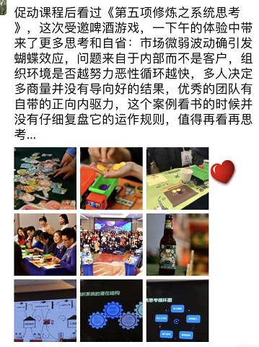
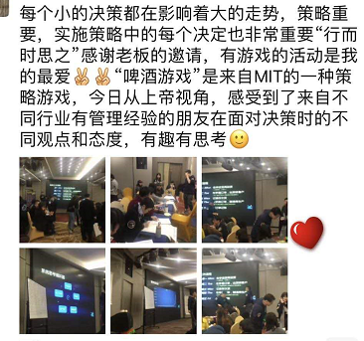
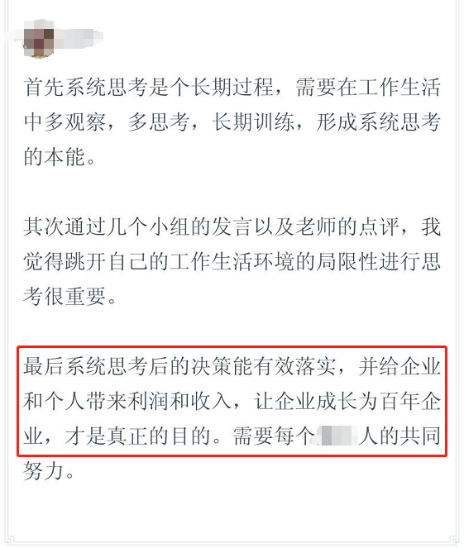
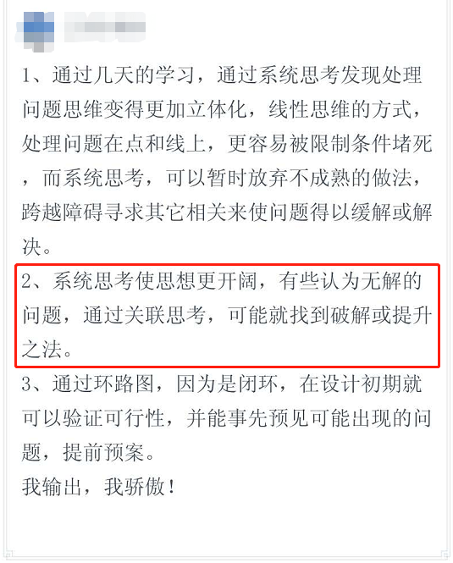
课程反馈

讲师介绍 |陈思杰老师
讲师背景：
- 现任J&S企业创始人
- 游戏化管理专家、企业管理沙盘设计师
- 《团队领导力沙盘》认证讲师
- “五项修炼企业高级教练班”认证讲师
- 《五项修炼》零压读书会产品核心研发者和引导师
- PDP CHINA认证培训师

授课特点：
- 陈老师有销售、管理等不同岗位丰富的工作经验，这为分析客户所遇到的问题时提供强大的助力。
- 陈老师具备多年的专业的商业培训经验，使课程从设计阶段开始就与客户的需要步步契合。
- 轻松幽默而且生动感人的风格使培训课程在执行中不仅达成预计的学习要点，更提高了学习的成效。
- 多年“五项修炼”的组织学习经验推动他将个人学习及组织学习推进到了一个新的理解层次，以“系统思考”及“心智模式”的理论基础为内核，以学员对象的个人特性及所在组织的文化特性为根基，运用灵活的学习环节设计和引导，让个人和团队在课程中得到个人觉察和成长；遵循学员自发和自主的学习方式，灵活运用硬件、软件各种方式结合的互动手段，让学员在愉悦的氛围中不断激发自己的学习意愿和创新热情。
- 陈老师课程的最大特色是利用体验式的学习形式，调动成人学习的主动性，从始至终将学习的知识点贯穿在良好设计的互动式教学中，让学员变成培训的主体，在潜移默化中指引学员步步学会理解和应用培训的知识或技能。

擅长课程：
打造积极团队的团队、高效率职场沟通、跨部门沟通与协作、团队领导力沙盘、《第五项修炼》读书会、团队愿景共识力、从愿景到行动的落地行走八部曲、专业销售技巧、顾问式销售技巧、沙漠掘金与团队建设、模拟联合国

服务客户：
中国电信、玫琳凯、好雅眼镜、泰克电子、老虎涂料、马瑞利、远雄集团、采埃孚、汇丰银行、国泰基金、中美大都会、胡润百福、平安集团、理想集团、紫竹园区、微众银行、上汽集团、上汽大通、通用汽车、通用泛亚、上汽集团、宝钢集团、太平洋保险、平安保险、新华保险、泰康保险、上海海关、国药控股、震旦集团、CCDI、家乐福、上海烟草、上海气象局、南汇团委、两港市政、三一重工、龙工、西门子、通用电气、超人电器、中建十八局、中粮集团、中石化工程有限公司、绿地集团、宝龙集团、苏州伟创力、淮安商会、佳奇财富、复星制药、沪江网、金地房产、中原地产、上海电力、惠普、国家电网、苏州建行、交通银行黄埔支行、上海虹桥机场集团、上海地铁、东方航空、上海移动、格科微电子、华润集团、中飞科、上海瑞星软件、上广电、中网科技、红星美凯龙、亚振家具、携程网、上海联通、雀巢、联合利华、百事、三菱重工、中国电信、米其林轮胎、固特异轮胎、佳通轮胎、恐龙家纺、中国国旅、微软、齐鲁制药、诺华制药、拜耳、旭辉房产、百联集团、红蜻蜓、中国五矿集团、海马汽车、光大银行…

